Ежегодно с наступлением морозов число пожаров заметно увеличивается. Причины пожара поражают своей беспечностью и неосмотрительностью. Людей не пугает перспектива остаться без крова над головой в сорокаградусный мороз. Пытаясь обогреть себя, своих животных, автомобили, включают мощные электронагревательные приборы. Нередко включенный обогреватель, а зачастую не один, остается без присмотра на всю ночь. Электропроводка, смонтированная не одно десятилетие назад, не способна выдержать столь долгую работу электроприборов – как следствие пожар.
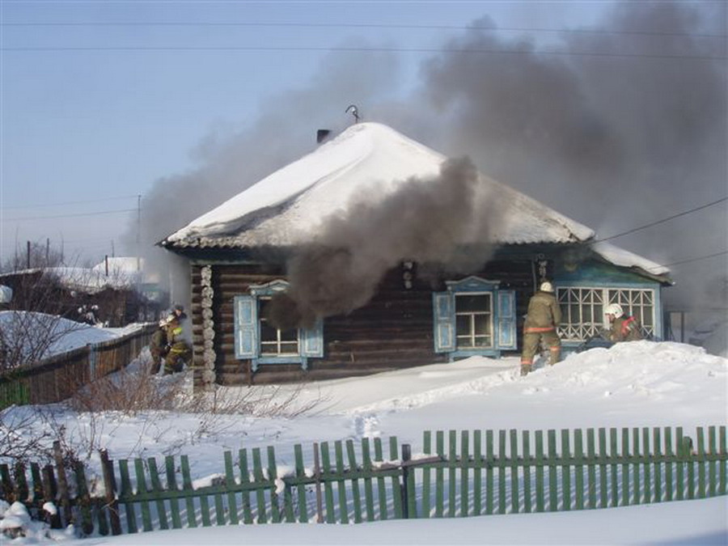
В попытке обогреть свои дома печным отоплением, люди переходят все мыслимые границы.
если вы, растопив как можно сильнее печь, всей семьей укладываетесь спать, не исключайте такой возможности – о пожаре в вашем доме вам сообщат соседи или пожарные. Подобный исход нередко возникает, если вы, растопив печь, уходите на работу, оставив ее без присмотра.
если вы, доверяете своему ребенку топление печи и при этом закрываете его на замок – целиком и полностью вы виноваты в возможной гибели собственного сына или дочери.
если вы отогревали водопровод при помощи паяльной лампы, не удивляйтесь, если спустя 2-3 часа в вашем доме разгорится пожар. Особенно внимательно отогревайте водопровод в подвалах и подпольях , правила пожарной безопасности допускают отогрев труб только с использованием горячего песка или горячей воды.
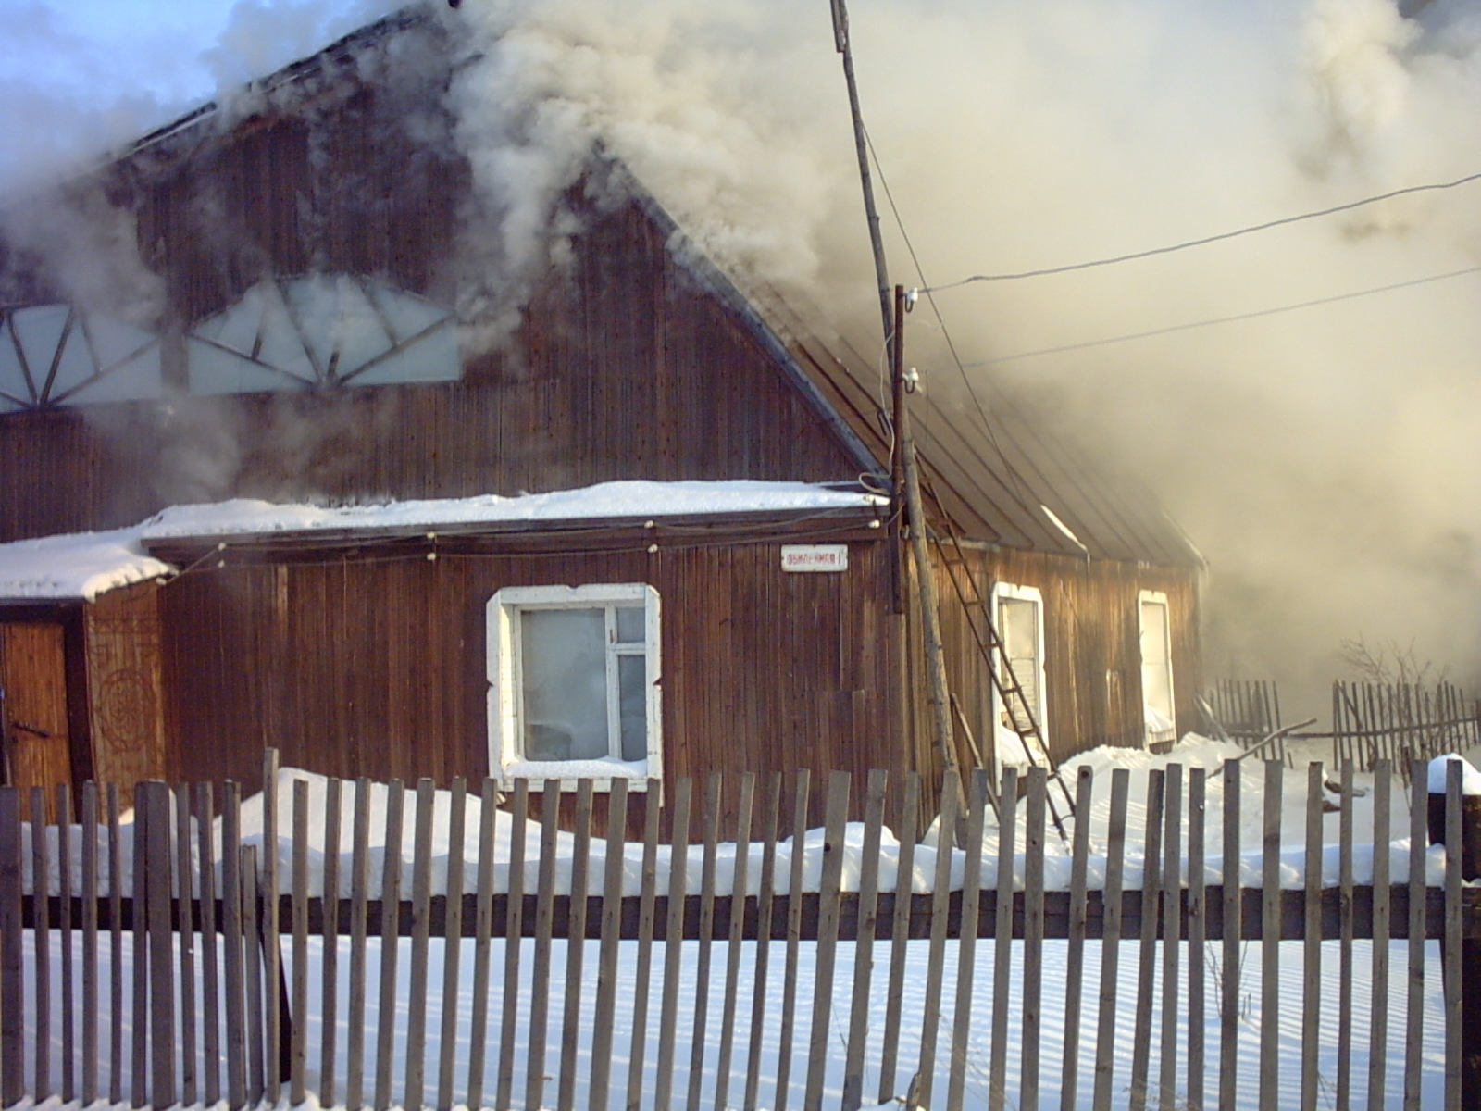
если вы живете в деревянном доме барачного типа, обратите внимание, как живут ваши соседи. Если годами соседи не привозят уголь – значит, отапливаются другим способом – электрообогревателями. Ведь электричество отключено за неуплату, а «наброс» сделать не так уж и трудно.
В большинстве случаев пожар происходит в ночное время. Течение пожара усугубляется поздним обнаружением. Пытаясь самостоятельно потушить пожар, люди теряют драгоценное время. Не редко звонок на «01» с сотового «101» поступает спустя полчаса с момента обнаружения.

